Resolución del Pleno del Instituto de Transparencia, Acceso a la Información Pública y Protección de Datos Personales del Estado de México y Municipios, con domicilio en Metepec, Estado de México, a veintiocho de agosto de dos mil veinticuatro.

**VISTO** el expediente electrónico formado con motivo del recurso de revisión número **04570/INFOEM/IP/RR/2024,** interpuesto por el **C. XXXXXXX,** en lo sucesivo **El Recurrente,** en contra de la respuesta del **Ayuntamiento de Ocoyoacac,** en lo subsecuente **El Sujeto Obligado,** se procede a dictar la presente resolución.

**A N T E C E D E N T E S D E L A S U N T O**

**PRIMERO.** **De la Solicitud de Información.**

Con fecha **cuatro de julio de dos mil veinticuatro, El Recurrente,** presentó ante **El Sujeto Obligado** vía Plataforma Nacional de Transparencia (PNT) vinculada a su vez al Sistema de Acceso a la Información Mexiquense (SAIMEX), la solicitud de información pública registrada con el número **00092/OCOYOAC/IP/2024,** mediante la cual solicitó la siguiente información:

“Solicito información sobre los permisos que se le han dado a la Asociación del Club de Golf los Encinos para talar árboles de distintas especies dentro y fuera del fraccionamiento, la justificación legal para dichos permisos, el nombre del funcionario y cargo que los otorgó, el monto de las multas o cualquier pago que se hayan cobrado por la tala de árboles dentro y fuera del fraccionamiento, los compromisos del fraccionamiento para restituir los árboles talados y si han cumplido con en la restitución de árboles talados. Asimsmo, el número y fecha de los árboles talados por el fraccionamiento, dentro y fuera del mismo.Lo anterior en el periodo comprendido entre enero de 2019 y junio de 2024. Solicito información sobre la autorización y cualquier registro que exista sobre el proyecto de ampliación y remodelación de la garita de entrada al fraccionamiento y club de golf los encinos y el estudio de impacto ambiental que de esa obra, los montos pagados para las autorizaciones de esta obra, multas y recargos” **(Sic)**

**Modalidad de entrega:** A través del SAIMEX.

**SEGUNDO. De la respuesta del Sujeto Obligado.**

En el expediente electrónico **SAIMEX,** se aprecia que el **dieciséis de julio de dos mil veinticuatro, El Sujeto Obligado** dio respuesta a la solicitud de información en los siguientes términos:

“Se notifica incompetencia mediante oficio PMO/UT/262/2024, por parte del Titular de la Unidad de Transparencia del Ayuntamiento de Ocoyoacac, México; en virtud de encontrarse fuera de la jurisdicción municipal el objeto material de su requerimiento” **(Sic)**

Adjuntando para tal efecto el documento electrónico **“92-2024 Incompetencia.pdf”,** cuyo contenido será materia de análisis en el considerando respectivo.

**TERCERO. Del recurso de revisión.**

Inconforme con la respuesta por **El Sujeto Obligado, El Recurrente** interpuso recurso de revisión, en fecha **dieciséis de julio de dos mil veinticuatro,** el cual fue registrado en el sistema electrónico con el expediente **04570/INFOEM/IP/RR/2024,** en el cual arguye como acto impugnado:

“El Fraccionamiento en cuestión se encuentra, en una parte, dentro del municipio de Ocoyoacac y parte de los árboles talados, corresponde a ese municipio. Parte del problema de que el Fraccionamiento y Club de Golf los Encinos tale árboles constantemente, es la omisión del municipio de Ocoyoacac que le deja todo al municipio colindante de Lerma, evadiendo su responsabilidad de gobernar” **(Sic)**

Adicionalmente, el particular adjuntó el documento electrónico **“Archivo1721180312680null”** cuyo contenido fue imposible de visualizar.

**CUARTO. Del turno del recurso de revisión.**

Medio de impugnación que le fue turnado al Comisionado presidente **José Martínez Vilchis,** por medio del sistema electrónico en términos del arábigo 185 fracción I de la Ley de Transparencia y Acceso a la información Pública del Estado de México y Municipios, del cual recayó acuerdo de admisión en fecha **diecinueve de julio de dos mil veinticuatro,** determinándose en él, un plazo de siete días para que las partes manifestaran lo que a su derecho corresponda en términos del numeral ya citado.

**QUINTO. De la etapa de instrucción.**

Así, en la etapa de instrucción, de las constancias que obran en los expedientes electrónicos de los recursos de revisión se advierte que **El Sujeto Obligado** fue omiso en rendir su informe justificado.

Por lo cual se decretó el cierre de instrucción con fecha **veinte de agosto de dos mil veinticuatro,** en términos del artículo 185 Fracción VI de la Ley de Transparencia y Acceso a la Información Pública del Estado de México y Municipios, iniciando el término legal para dictar resolución definitiva del asunto.

**C O N S I D E R A N D O**

**PRIMERO. De la competencia**.

Este Instituto de Transparencia, Acceso a la Información Pública y Protección de Datos Personales del Estado de México y Municipios, es competente para conocer y resolver los presentes recursos de revisión interpuestos por el ahora Recurrente, conforme a lo dispuesto en los artículos 6, apartado A, fracción IV de la Constitución Política de los Estados Unidos Mexicanos; 5, párrafos trigésimo segundo, trigésimo tercero y trigésimo cuarto, fracciones IV y V, de la Constitución Política del Estado Libre y Soberano de México; artículos 1, 2 fracción II, 13, 29, 36 fracciones I y II, 176, 178, 179, 181 párrafo tercero y 185 de la Ley de Transparencia y Acceso a la Información Pública del Estado de México y Municipios; y 7, 9 fracciones I y XXIII, y 11 del Reglamento Interior del Instituto de Transparencia, Acceso a la Información Pública y Protección de Datos Personales del Estado de México y Municipios.

**SEGUNDO. Sobre los alcances del recurso de revisión.**

Derivado de la impugnación realizada, es preciso e importante señalar que el recurso de revisión inmerso en la Ley de Transparencia vigente en la entidad, tiene el fin y alcance que señalan los numerales 176, 179, 181 párrafo cuarto, 194 y 195 y demás aplicables de la Ley de Transparencia y Acceso a la Información Pública del Estado de México y Municipios vigente, el cual será analizado conforme a las actuaciones que obren en el expediente electrónico, con la finalidad de reparar cualquier posible afectación al derecho de acceso a la información pública y garantizando el principio rector de máxima publicidad.

**TERCERO. Cuestiones de previo y especial pronunciamiento.**

Aunado a los anterior tenemos algunas cuestiones de previo y especial pronunciamiento, antes de entrar al estudio del fondo del asunto y es necesario referir, que si bien el recurso de mérito es procedente al haber sido admitido como ha quedado descrito en el apartado de antecedentes, no menos cierto es que en el acuerdo de admisión no se hace mención al nombre del **Recurrente,** por lo que en este punto se tiene por satisfecho, ya que el artículo 180 de la Ley de Transparencia y Acceso a la Información Pública del Estado de México y Municipios último párrafo, prevé que no es requisito indispensable contener el nombre cuando se hace la impugnación de manera electrónica, ello porque no se advierte nombre en específico sino **XXXXXXX**, del cual no se colige que corresponda al nombre de una persona.

Esta Ponencia considera importante abordar el análisis de los requisitos de procedibilidad de los recursos de revisión, así el artículo 180 de la Ley de Transparencia y Acceso a la Información Pública del Estado de México y Municipios, que establece lo siguiente:

*“****Artículo 180.*** *El recurso de revisión contendrá:*

***I.*** *El sujeto obligado ante la cual se presentó la solicitud;*

***II. El nombre del solicitante que recurre*** *o de su representante y, en su caso, del tercero interesado, así como la dirección o medio que señale para recibir notificaciones;*

***(…)” [Sic]***

En principio, de una interpretación del artículo transcrito se observan los requisitos que deberán contener los recursos de revisión; sobre el particular, de la revisión del expediente electrónico del **SAIMEX** se desprende que el solicitante y ahora Recurrente, en ejercicio de su derecho de acceso a la información pública, no proporcionó un nombre para que sea identificado, ya que indicó en el apartado de **“DATOS DEL SOLICITANTE”,** el nombre de **C. XXXXXXX;** por lo que no tiene certeza sobre su identidad, lo que en estricto sentido, no se colmarían los requisitos establecidos en el citado artículo 180 de la Ley de Transparencia.

No obstante lo anterior, debe destacarse que el artículo 15 de Ley de Transparencia y Acceso a la Información Pública del Estado de México y Municipios prevé que, toda persona tendrá acceso a la información sin necesidad de acreditar interés alguno o justificar su utilización, de lo que se infiere que para el ejercicio del derecho de acceso a la información pública, el nombre no es un requisito *sine qua non* que los particulares y, en su caso, los recurrentes deban señalar, por el contrario la Ley de Transparencia prevé en su artículo 155, párrafo segundo la posibilidad de que las solicitudes de información sean anónimas, con nombre incompleto o seudónimo.

Por lo que el derecho humano de acceso a la información pública se reitera que toda persona, sin necesidad de acreditar interés alguno o justificar su utilización, deberá tener acceso a la información pública, es decir, dicho derecho fundamental exime a quien lo ejerce, de acreditar su legitimación en la causa o su interés en el asunto, lo que permite la posibilidad de que inclusive, la solicitud de acceso a la información pueda ser anónima o no contener un nombre que identifique al solicitante o que permita tener certeza sobre su identidad.

**CUARTO. Estudio y resolución del asunto**

El análisis del presente recurso, se basará en el contenido íntegro de las actuaciones que obran en el expediente electrónico, para así estar en posibilidad este Órgano Colegiado de dictar el fallo correspondiente conforme a derecho, tomando en consideración los elementos aportados por las partes y respetando en todo momento al principio de máxima publicidad consagrado en nuestra Constitución Federal, Local y demás leyes aplicables en la materia, así como en los tratados internacionales en los que el Estado Mexicano sea parte, en concordancia con el párrafo tercero del artículo 1 de la Constitución Federal y el diverso 8 de la Ley de Transparencia local.

En este tenor, es necesario subrayar que el derecho de acceso a la información pública, implica que cualquier persona conozca la información contenida en los documentos que se encuentren en los archivos de los sujetos obligados, conforme a los artículos 4, 12, 24 último párrafo y 160 de la Ley local en la materia, que a la letra citan:

***“Artículo 4.*** *El derecho humano de acceso a la información pública es la prerrogativa de las personas para buscar, difundir, investigar, recabar, recibir y solicitar información pública, sin necesidad de acreditar personalidad ni interés jurídico.*

*Toda la información generada, obtenida, adquirida, transformada, administrada o en posesión de los sujetos obligados es pública y accesible de manera permanente a cualquier persona, en los términos y condiciones que se establezcan en los tratados internacionales de los que el Estado mexicano sea parte, en la Ley General, la presente Ley y demás disposiciones de la materia, privilegiando el principio de máxima publicidad de la información. Solo podrá ser clasificada excepcionalmente como reservada temporalmente por razones de interés público, en los términos de las causas legítimas y estrictamente necesarias previstas por esta Ley.*

*Los sujetos obligados deben poner en práctica, políticas y programas de acceso a la información que se apeguen a criterios de publicidad, veracidad, oportunidad, precisión y suficiencia en beneficio de los solicitantes.*

***Artículo 12.*** *Quienes generen, recopilen, administren, manejen, procesen, archiven o conserven información pública serán responsables de la misma en los términos de las disposiciones jurídicas aplicables.*

*Los sujetos obligados sólo proporcionarán la información pública que se les requiera y que obre en sus archivos y en el estado en que ésta se encuentre. La obligación de proporcionar información no comprende el procesamiento de la misma, ni el presentarla conforme al interés del solicitante; no estarán obligados a generarla, resumirla, efectuar cálculos o practicar investigaciones.*

*(…)*

***Artículo 24.***

*(…)*

*Los sujetos obligados solo proporcionarán la información pública que generen, administren o posean en el ejercicio de sus atribuciones.”*

*(…)*

***Artículo 160.*** *Los sujetos obligados deberán otorgar acceso a los documentos que se* *encuentren en sus archivos o que estén obligados a documentar de acuerdo con sus facultades, competencias o funciones en el formato que el solicitante manifieste, de entre aquellos formatos existentes, conforme a las características físicas de la información o del lugar donde se encuentre así lo permita.*

*En caso que la información solicitada consista en bases de datos se deberá privilegiar la entrega de la misma en formatos abiertos.”* ***(Sic)***

Así que la obligación de los **Sujetos Obligados** de dar acceso a la información pública que generen, administren o posean, se tendrá por cumplida cuando el solicitante tenga a su disposición la información requerida, o cuando realice la consulta de la misma en el lugar que ésta se localice, de acuerdo a lo señalado por el artículo 166 de la Ley local en la materia, que se reproduce de la siguiente forma:

*“Artículo 166. La obligación de acceso a la información pública se tendrá por cumplida cuando el solicitante tenga a su disposición la información requerida, o cuando realice la consulta de la misma en el lugar en el que ésta se localice.”* ***[Sic]***

En una aproximación inicial, con relación a la solicitud de información **00092/OCOYOAC/IP/2024** se desprenden las siguientes consideraciones:

* Que el derecho de acceso a la información pública estriba en la prerrogativa de carácter constitucional que reconoce la potestad de los ciudadanos para solicitar soportes documentales generados, poseídos o administrados por los **Sujetos Obligados.**
* Que fueron formulados **9 -nueve-** requerimientos, precisando que respecto de los puntos **1 -uno-** al **6 -seis-** fue señalada como temporalidad “*en el periodo comprendido entre enero de 2019 y junio de 2024”*, es decir, debe de ser fijado del uno de enero de dos mil diecinueve al treinta de junio de dos mil veinticuatro.

En contraste, respecto de los puntos **7 al 9,** no fue señalada temporalidad, debiendo de ser fijados a la fecha en que se ejerció el derecho de acceso a la información pública, es decir, al cuatro de julio de dos mil veinticuatro.

* Ahora bien, respecto de los puntos **1, 2, 3, 4, 5, 6, 7 y 9,** resulta oportuno señalar que cuando los particulares no identifican de forma precisa el documento requerido, bastará con que se remita cualquiera que refleje la información requerida. Al respecto, cobra relevancia el criterio emitido por el Órgano Garante Nacional con número **16/17** cuyo rubro y texto disponen a la literalidad lo siguiente:

**“EXPRESIÓN DOCUMENTAL.**

Cuando los particulares presenten solicitudes de acceso a la información sin identificar de forma precisa la documentación que pudiera contener la información de su interés, o bien, la solicitud constituya una consulta, pero la respuesta pudiera obrar en algún documento en poder de los sujetos obligados, éstos deben dar a dichas solicitudes una interpretación que les otorgue una expresión documental.

**Precedentes:**

* Acceso a la información pública. RRA 0774/16. Sesión del 31 de agosto de 2016. Votación por unanimidad. Sin votos disidentes o particulares. Secretaría de Salud. Comisionada Ponente María Patricia Kurczyn Villalobos.
* Acceso a la información pública. RRA 0143/17. Sesión del 22 de febrero de 2017. Votación por unanimidad. Sin votos disidentes o particulares. Universidad Autónoma Agraria Antonio Narro. Comisionado Ponente Oscar Mauricio Guerra Ford.
* Acceso a la información pública. RRA 0540/17. Sesión del 08 de marzo del 2017. Votación por unanimidad. Sin votos disidentes o particulares. Secretaría de Economía. Comisionado Ponente Francisco Javier Acuña Llamas. “ **(Sic)**

Dichas precisiones, con fundamento en los artículos 13 y 181 cuarto párrafo de la Ley en materia, los cuales a la letra rezan:

**“Artículo 13.** El Instituto, en el ámbito de sus atribuciones, deberá suplir cualquier deficiencia para garantizar el ejercicio del derecho de acceso a la información.

**Artículo 181. …**

Durante el procedimiento deberá aplicarse la suplencia de la queja a favor del recurrente, sin cambiar los hechos expuestos, asegurándose de que las partes puedan presentar, de manera oral o escrita, los argumentos que funden y motiven sus pretensiones.” **[Sic]**

**Respecto de la Asociación del Club de Golf los Encinos**

* **Del periodo comprendido del uno de enero de dos mil diecinueve al treinta de junio de dos mil veinticuatro:**

1. El o los documentos donde consten los permisos otorgados para talar árboles de diferentes especies dentro y fuera del fraccionamiento
2. El o los documentos donde conste la justificación legal para talar árboles de diferentes especies dentro y fuera del fraccionamiento
3. El o los documentos donde conste el nombre del servidor público que otorgó permisos para talar árboles de diferentes especies dentro y fuera del fraccionamiento.
4. El o los documentos donde conste el monto de las multas o cualquier pago que se haya cobrado por la tala de árboles dentro y fuera del fraccionamiento.
5. El o los documentos donde consten los compromisos del fraccionamiento para restituir los árboles talados y si han cumplido con la restitución de árboles talados.
6. El o los documentos donde conste el número y fecha de los árboles talados por el fraccionamiento, dentro y fuera del mismo.

* **Al cuatro de julio de dos mil veinticuatro:**

1. El o los documentos donde conste la autorización y cualquier registro que exista sobre el proyecto de ampliación y remodelación de la garita de entrada
2. Estudio de impacto ambiental de la obra de ampliación y remodelación de la garita de entrada
3. El o los documentos donde consten los montos pagados para las autorizaciones de la obra de ampliación y remodelación de la garita de entrada, así como las multas y recargos.

Una vez precisado lo anterior, a efecto de identificar las unidades administrativas competentes se traen a colación los artículos 24, fracción XII, y 92, fracción II de la Ley de Transparencia local, porciones normativas cuyo contenido literal es el siguiente:

*“Artículo 24. Para el cumplimiento de los objetivos de esta Ley, los sujetos obligados deberán cumplir con las siguientes obligaciones, según corresponda, de acuerdo a su naturaleza:*

*(…)*

*XII. Publicar y mantener actualizada la información relativa a las obligaciones generales de transparencia previstas en la presente Ley o determinadas así por el Instituto, y en general aquella que sea de interés público;*

*(…)*

*Artículo 92. Los sujetos obligados deberán poner a disposición del público de manera permanente y actualizada de forma sencilla, precisa y entendible, en los respectivos medios electrónicos, de acuerdo con sus facultades, atribuciones, funciones u objeto social, según corresponda, la información, por lo menos, de los temas, documentos y políticas que a continuación se señalan:*

(…)

II. Su estructura orgánica completa, en un formato que permita vincular cada parte de la estructura, las atribuciones y responsabilidades que le corresponden a cada servidor público, prestador de servicios profesionales o miembro de los sujetos obligados, de conformidad con las disposiciones jurídicas aplicables;

(…)” **[Sic]**

Resulta oportuno traer a colación las siguientes imágenes ilustrativas, correspondientes al organigrama del **Sujeto Obligado**

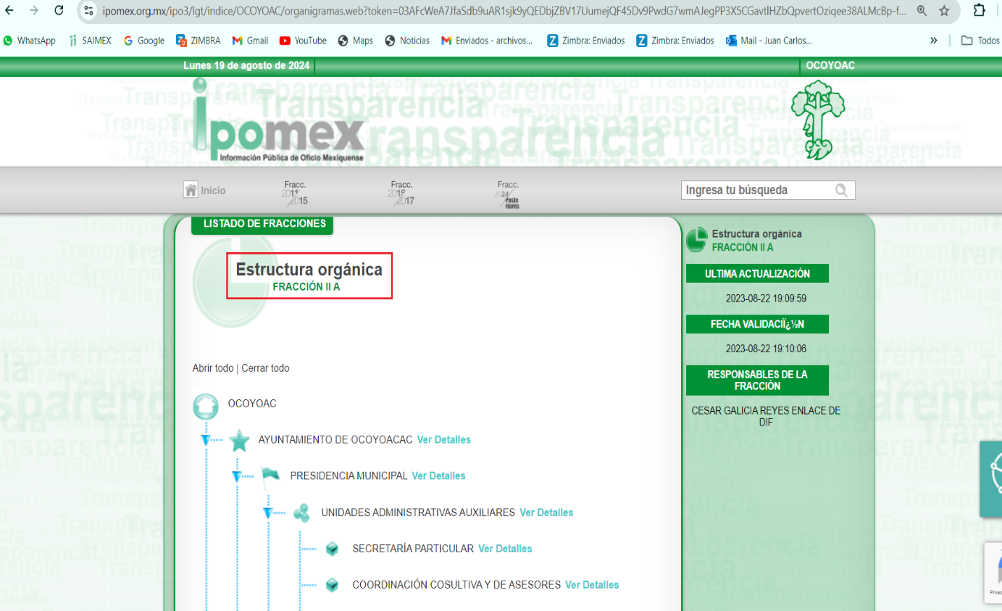

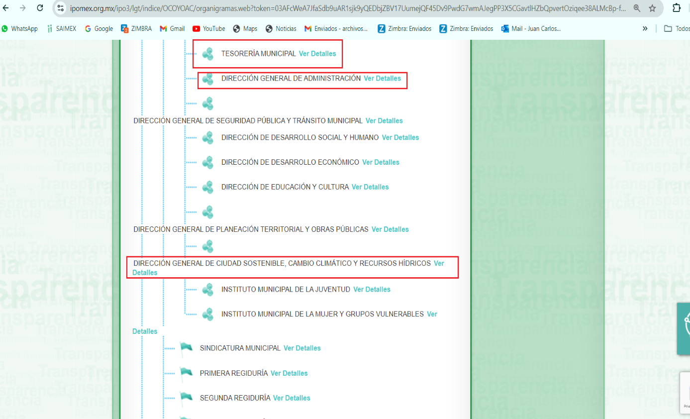

De lo expuesto con anterioridad, se desprende que **El Sujeto Obligado** se auxilia de diversas Direcciones, Subdirecciones, Departamentos, Unidades Administrativas y Órganos Descentralizados para cumplir con sus fines y objetivos, resultando competente la tesorería municipal; unidad jurídica; dirección general de administración; la dirección general de ciudad sostenible, cambio climático y recursos hídricos; así como la dirección general de planeación territorial y obras públicas.

En este tenor, para delimitar las fronteras competenciales de las unidades administrativas en cita, resulta oportuno traer a colación el artículo 95, 96 sexies de la ley orgánica municipal del Estado de México, así como los numerales 90, 190, 199, 201 y 202 del bando municipal de Ocoyoacac, porciones normativas que disponen a la literalidad lo siguiente:

**LEY ORGÁNICA MUNICIPAL DEL ESTADO DE MÉXICO**

“Artículo 95.- Son atribuciones del tesorero municipal:

I. Administrar la hacienda pública municipal, de conformidad con las disposiciones legales aplicables;

**IV. Llevar los registros contables, financieros y administrativos de los ingresos, egresos, e inventarios;**

V. Proporcionar oportunamente al ayuntamiento todos los datos o informes que sean necesarios para la formulación del Presupuesto de Egresos Municipales, vigilando que se ajuste a las disposiciones de esta Ley y otros ordenamientos aplicables;

XVI. Glosar oportunamente las cuentas del ayuntamiento;

(…)

Artículo 96. Sexies. El Director de Desarrollo Urbano o el Titular de la Unidad Administrativa equivalente, tiene las atribuciones siguientes:

I. Ejecutar la política en materia de reordenamiento urbano;

II. Formular y conducir las políticas municipales de asentamientos humanos, urbanismo y vivienda;

III. Aplicar y vigilar el cumplimiento de las disposiciones legales en materia de ordenamiento territorial de los asentamientos humanos, del desarrollo urbano y vivienda;

IV. Proponer el plan municipal de desarrollo urbano, así como sus modificaciones, y los parciales que de ellos deriven;

V. Participar en la elaboración o modificación del respectivo plan regional de desarrollo urbano o de los parciales que de éste deriven, cuando incluya parte o la totalidad de su territorio;

VI. Analizar las cédulas informativas de zonificación, licencias de uso de suelo y licencias de construcción;

VII. Vigilar la utilización y aprovechamiento del suelo con fines urbanos, en su circunscripción territorial;

VIII. Proponer al Presidente Municipal, convenios, contratos y acuerdos, y

IX. Las demás que le sean conferidas por el Presidente Municipal o por el Ayuntamiento y las establecidas en las disposiciones jurídicas aplicables.

**BANDO MUNICIPAL DE OCOYOACAC**

**“Artículo 90. La Dirección General de Administración será la dependencia responsable de administrar los recursos materiales, tecnológicos y de servicios de las diversas unidades administrativas que conforman la Administración Pública Municipal y asignará a estas, en acuerdo con el Presidente Municipal, el personal capacitado que requieran para el cumplimiento de sus atribuciones, llevando el registro del mismo** y, en coordinación con la Tesorería, gestionará el pago de las adquisiciones que requieran las dependencias de la Administración Pública Municipal a través del Comité de Adquisiciones y Servicios; y en general, cumplirá con todas las atribuciones que le otorguen las disposiciones legales que regulen sus actividades.

Artículo 190. Es atribución de la Dirección General de Ciudad Sostenible, Cambio Climático y Recursos Hídricos en el ámbito de su competencia, establecer las medidas necesarias en materia de planeación, gestión y educación ambiental; protección al ambiente, residuos domiciliarios, de comercios e industriales no peligrosos, manejo de la vegetación urbana, vigilancia en el cumplimiento de las disposiciones jurídicas en materia forestal, desarrollo sostenible, procurando la conservación, la preservación, la rehabilitación, la recuperación y mantenimiento de la biodiversidad y la vida silvestre, con el fin de prevenir el daño a la salud, el ambiente y los elementos que lo componen en su conjunto.

El Ayuntamiento, a través de la Dirección General de Ciudad Sostenible, Cambio Climático y Recursos Hídricos brindará de manera regular, continua y uniforme los servicios públicos municipales. Los servicios públicos municipales se prestarán con la máxima cobertura y calidad considerando los recursos con los que cuente el Ayuntamiento, quien proporcionará las facilidades necesarias para que los ciudadanos participen y colaboren en estas tareas.

Artículo 199. La Dirección General de Ciudad Sostenible, Cambio Climático y Recursos Hídricos podrá recibir, integrar, evaluar y, en su caso, expedir las autorizaciones, dictámenes, licencias, vistos buenos, permisos y/o registros de carácter municipal, así como aquellos que son atribución de la Secretaría del Medio Ambiente del Gobierno del Estado de México y que por los instrumentos legales le hayan sido legalmente delegados al municipio, así como el cobro de los derechos en materia ambiental y los instrumentos legalesque le hayan sido legalmente delegados al municipio procurando:

(…)

**III. Toda obra civil de nueva creación o comercio de bajo impacto deberá tramitar el visto bueno ambiental ante la Dirección General de Ciudad Sostenible, Cambio Climático y Recursos Hídricos.** Los usuarios tendrán la obligación de revalidarlo anualmente (solamente en el caso de los comercios de bajo impacto), entregando los planes de manejo de residuos sólidos y los documentos que la autoridad municipal designe, además de verificar la donación de árboles establecida por la Dirección de Desarrollo Urbano adscrita a la Dirección General de Planeación Territorial y Obras Públicas, para la liberación de la Licencia de Uso de Suelo;

(…)

**XX. Vigilar y dictaminar y en su caso, autorizar sobre el manejo de vegetación urbana, selección de especies, retiros, derribos, chaponeos, podas y trasplantes, en bienes de dominio público y privado;**

(…)

Artículo 201. Sancionar a la persona física y/o jurídico colectiva que realice labores de derribo, poda, trasplante y/o sustitución de arbolado urbano público, privado o área común, sin contar con el permiso que para tal efecto emita la Dirección General de Ciudad Sostenible, Cambio Climático y Recursos Hídricos, así como incumplir con las restricciones, medidas de seguridad y compensación del daño ambiental que la Dirección misma determine. En este caso, el infractor tendrá también la obligación de entregar o plantar a su costa el número de árboles y/o plantas de ornato que se le determinen, quedando su valoración, sujeta al número de árboles dañados, destruidos, trasplantados o derribados, en el lugar que ésta designe, así como brindar el cuidado y mantenimiento de los ejemplares por un periodo de 3 años, con el fin de garantizar su supervivencia; lo anterior sin perjuicio de la responsabilidad penal que pudiera resultar al infringirse esta disposición, así como de las sanciones impuestas por autoridades ambientales.

Artículo 202. Son faltas administrativas a las disposiciones sobre la protección al medio ambiente:

(…)

**XIX. Realizar el trasplante, poda, retiro, derribo, sustitución o quema de árboles, pastizales y hojarasca, en zonas urbanas o rurales públicas y privadas, sin autorización de la autoridad municipal;” (Sic)**

Del analisis sistematico y armonico de la normatividad previamente plasmada se desprende que:

* La tesorería municipal se encarga de la recaudación de contribuciones de particulares, así como de llevar los registros contables, financieros y administrativos de los ingresos y egresos del municipio.
* Por su parte, la dirección de administración regula los recursos materiales, tecnológicos y de servicios de las unidades administrativas, también asignará el personal capacitado que requieran las unidades administrativas.
* En contraste, la dirección general de ciudad sostenible, cambio climático y recursos híbridos vigila y dictamina sobre el manejo de especies y trasplante, poda, retiro, derribo o sustitución de árboles. ´
* La dirección general de planeación territorial y obras públicas aplica y vigila las disposiciones legales en materia de ordenamiento territorial.
* Finalmente, la coordinación de unidad jurídica asesora legalmente a las unidades administrativas e incluso da cuenta de la normatividad municipal.

Una vez sentado lo anterior, como se mencionó en el antecedente segundo, **El Sujeto Obligado** en fecha **dieciséis de julio de dos mil veinticuatro,** rindió su respuesta a la solicitud de información formulada por el particular, adjuntando para tal efecto lo siguiente:

1. **“92-2024 Incompetencia.pdf”:** Oficio número **PMO/UT/262/2024** signado por el titular de la unidad de transparencia y protección de datos personales y dirigido al solicitante de información, de fecha nueve de junio de dos mil veinticuatro, resulta de nuestro interés el siguiente extracto:

*“(…)*

*En tal sentido, la Dirección General de Planeación Territorial y Obras Públicas del Ayuntamiento de Ocoyoacac, informó mediante oficio DGPTYOP/OCOY/355/2024, que el fraccionamiento “Club de Golf Los Encinos”, se encuentra fuera de la demarcación territorial del Municipio de Ocoyoacac****, siendo competente para conocer de su requerimiento de información el Ayuntamiento de Lerma, Estado de México”******(Sic)***

Con relación a la problemática expuesta, esta Ponencia Resolutora procedió a consultar información difundida en medios electrónicos, misma que puede ser consultada ingresando a las siguientes ligas electrónicas:

<https://legislacion.edomex.gob.mx/sites/legislacion.edomex.gob.mx/files/files/pdf/gct/2011/mar243.PDF>

<https://fmg.org.mx/losencinos/>

<https://clubencinos.com/>

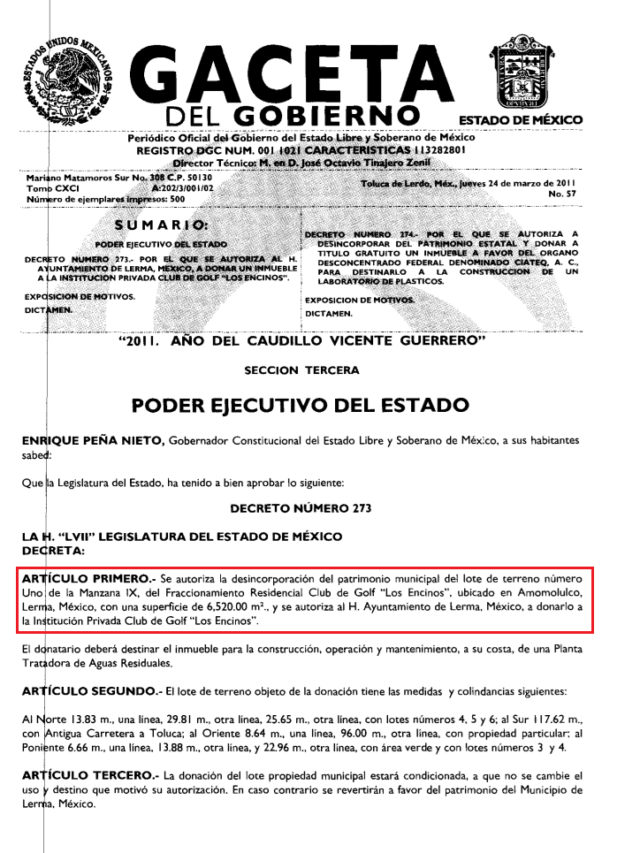

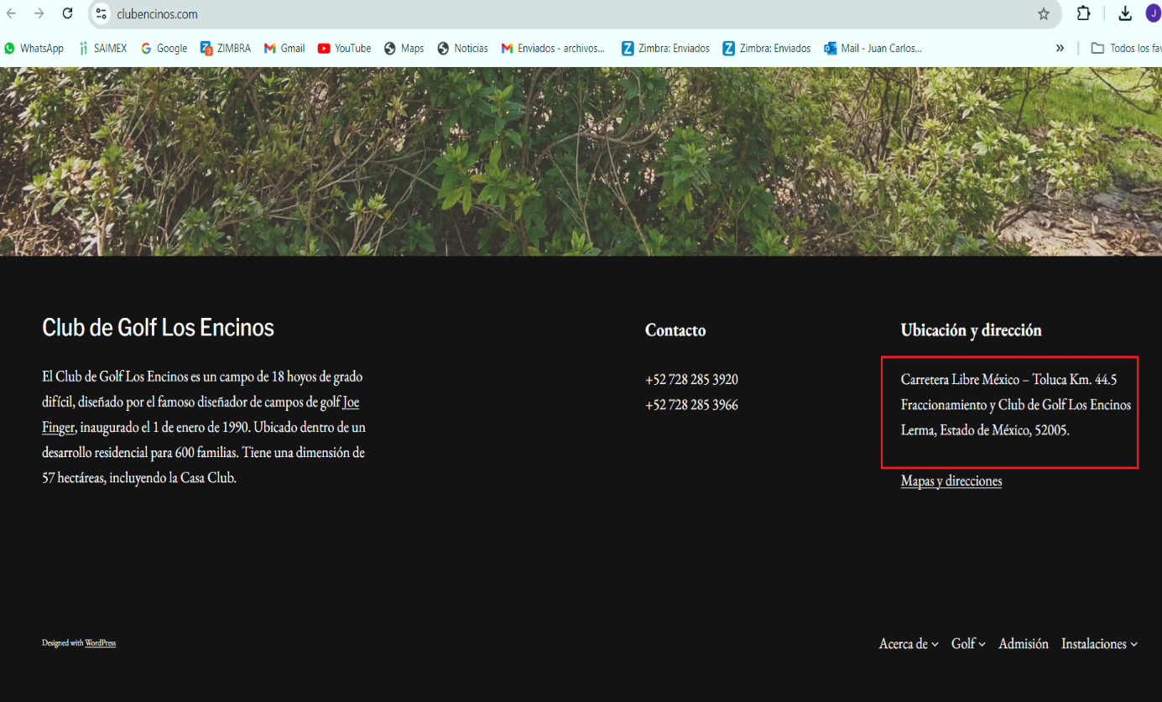

Dominios electrónicos en los cuales en síntesis se da cuenta respecto de la ubicación del club de golf, los encinos en el municipio de Lerma, luego entonces, la imposición de multas, generación de estudios impacto ambiental o incluso formulación de solicitudes de autorizaciones para derribo de arboles se tratan de cuestiones accesorias a una competencia territorial respecto de la cual carece el Ayuntamiento de Ocoyoacac.

Inconforme con la respuesta del **Sujeto Obligado** rendida el día **dieciséis de julio del presente, El Recurrente** interpuso recurso de revisión en fecha **dieciséis de julio,** admitiéndose el **diecinueve de julio, ambos de dos mil veinticuatro.**

Siendo las cosas así, resulta claro que la interposición del recurso de revisión se encuentra sujeta al plazo de **15 -quince-** días hábiles siguientes a la fecha de notificación de respuesta, previsto en el numeral 178 de la Ley de Transparencia y Acceso a la Información Pública del Estado de México y Municipios.

Dentro de este marco, la interposición del medio de impugnación durante el mismo día hábil en que se recibió respuesta se considera a todas luces oportuna, al obviarse de manera automática el cómputo aplicable.

Siendo las cosas así, mediante el recurso de revisión, **El Recurrente** señaló como acto impugnado:

“El Fraccionamiento en cuestión se encuentra, en una parte, dentro del municipio de Ocoyoacac y parte de los árboles talados, corresponde a ese municipio. Parte del problema de que el Fraccionamiento y Club de Golf los Encinos tale árboles constantemente, es la omisión del municipio de Ocoyoacac que le deja todo al municipio colindante de Lerma, evadiendo su responsabilidad de gobernar” **(Sic)**

Adicionalmente, el particular adjuntó el documento electrónico **“Archivo1721180312680null”** cuyo contenido fue imposible de visualizar.

Por otra parte, como fue referido en el antecedente quinto, **El Sujeto Obligado** fue omiso en rendir su informe justificado.

En este sentido, se comprende que ante las diversas solicitudes tanto de información pública como del ejercicio de los derechos ARCO, se tiene que, en ocasiones, los solicitantes interponen sus solicitudes ante un sujeto obligado que no es el que cuenta con las facultades, competencias o atribuciones para generar, poseer o administrar la información o datos solicitados.

Ante dicha situación, la Ley de Transparencia estatal prevé en su artículo 167, lo siguiente:

***“Artículo 167. Cuando las unidades de transparencia determinen la notoria incompetencia por parte de los sujetos obligados, dentro del ámbito de aplicación, para atender la solicitud de acceso a la información, deberán comunicarlo al solicitante, dentro de los tres días hábiles posteriores a la recepción de la solicitud y, en su caso orientar al solicitante, el o los sujetos obligados competentes.***

*Si los sujetos obligados son competentes para atender parcialmente la solicitud de acceso a la información, deberá dar respuesta respecto de dicha parte. Respecto de la información sobre la cual es incompetente se procederá conforme lo señala el párrafo anterior.*

*Si transcurrido el plazo señalado en el primer párrafo de este artículo, el sujeto obligado no declina la competencia en los términos establecidos, podrá canalizar la solicitud ante el sujeto obligado competente.”* ***(Sic)***

Del artículo en cita se desprenden las siguientes premisas:

* Que en los supuestos en los que las unidades de transparencia determinen una **notoria incompetencia**, esta situación se deberá hacer del conocimiento del Recurrente en un término de tres días hábiles posteriores al ingreso de la solicitud y, de ser posible, orientarlo para que dirija su solicitud ante el sujeto obligado competente.
* Que si los sujetos obligados están facultados parcialmente para atender la solicitud están constreñidos a atender dicha parte y notificar la incompetencia en los términos señalados.
* Que una vez transcurridos los tres días establecidos y el sujeto obligado no ha declinado la competencia, puede canalizar la solicitud ante el sujeto obligado competente; empero, esto es potestativo.

En ese sentido, dicho artículo indica a los sujetos obligado el procedimiento que deben seguir en los supuestos en los que la incompetencia sea notoria o se trate de una incompetencia parcial; sin embargo, conviene resaltar el significado de «notorio», el cual el Diccionario de la Real Academia Española[1] determinó lo siguiente:

***“notorio, ria***

*Del bajo latín* notorius*.*

1. *adj. Público y sabido por todos.*
2. *adj.* ***Claro, evidente****.*
3. *adj. Importante, relevante o famoso.”* ***(Sic)***

Así, la segunda acepción de notorio es lo que resulta claro y evidente, por lo que se estima que existe una laguna legal debido a que la Ley de Transparencia Local no establece qué se debe llevar a cabo cuando la incompetencia no sea notoria, o bien cuando existan facultades concurrentes entre dos o más sujetos obligados para generar la información solicitada por los particulares.

Ante dicha laguna, el Pleno del Instituto realizó una interpretación a lo dispuesto en los artículos 49 fracción II y 167 de la Ley de la materia y se emitió el criterio reiterado 01/19, en el que se estableció lo siguiente:

***“DECLARATORIA DE INCOMPETENCIA DEL SUJETO OBLIGADO. SUPUESTO PARA CONFIRMARLA POR ACUERDO DEL COMITÉ DE TRANSPARENCIA.***

***El Sujeto Obligado deberá dar el trámite correspondiente a la solicitud de información a efecto de realizar un análisis minucioso de las facultades, competencias o funciones de cada una de las Unidades Administrativas que lo integran y, si posterior a ello, se corrobora la incompetencia para la atención del requerimiento, en razón de que es otro el Sujeto Obligado poseedor de la documentación, corresponde a su Comité de Transparencia confirmar la declaratoria de incompetencia y notificarle dicha determinación al particular, en términos de lo dispuesto en el artículo 49, fracción II de la Ley de Transparencia Local****, al ser este el acto jurídico idóneo que genera seguridad jurídica de que el Ente ante quien se presentó la solicitud, carece de facultades, competencias o funciones para poseer o generar la información requerida; lo anterior, sin perjuicio de que pueda gestionar la colaboración de otro Sujeto Obligado competente para atender la solicitud.”* ***(Sic)***

Asimismo, se determinó viable adoptar el criterio con clave de control SO/002/2020 emitido por el Instituto Nacional de Transparencia, Acceso a la Información y Protección de Datos Personales (INAI), que a la letra estipula lo siguiente:

***“DECLARACIÓN DE INCOMPETENCIA POR PARTE DEL COMITÉ, CUANDO NO SEA NOTORIA O MANIFIESTA.***

*Cuando la normatividad que prevé las atribuciones del sujeto* ***obligado no sea clara en delimitar su competencia respecto a lo requerido por la persona solicitante y resulte necesario efectuar un análisis mayor para determinar la incompetencia, ésta debe ser declarada por el Comité de Transparencia.” (Sic)***

Así, del contenido de ambos criterios se ha concluido que es necesario que los sujetos obligados hagan entrega del acuerdo que emitan sus Comités de Transparencia mediante los cuales se confirme la declaratoria de incompetencia, con la finalidad de que, ante la incertidumbre derivada de que dicha incompetencia no es clara, evidente o notoria, los sujetos obligados hagan entrega de un documento con el que se determine que no cuentan con las atribuciones para generar, poseer o administrar lo requerido por los solicitantes, esto con apego al el principio de certeza establecido en el artículo 9 fracción I de la Ley estatal.

Cabe señalar que este Instituto también ordenaba la entrega del acuerdo del Comité de Transparencia también se ordena cuando los sujetos obligados no hacen del conocimiento la incompetencia dentro del término de tres días establecido en el artículo 167 referido anteriormente; no obstante, dado que la Ley de la materia no establece expresamente qué se debe realizar ante dicha situación, **se estima** innecesario continuar con el criterio de ordenar la entrega del acuerdo del Comité de Transparencia cuando los sujetos obligados rebasen los tres días y la incompetencia sea notoria, puesto que ordenar a los sujetos obligados emitir dicho acuerdo implica una carga a las autoridades en virtud de que la incompetencia ya fue declarada y ésta es clara y evidente.

**En conclusión, se estima que el acuerdo del Comité de Transparencia sólo debe ser ordenado cuando la incompetencia no sea notoria, o bien, cuando mediante el estudio correspondiente del caso en concreto se determine que existen facultades concurrentes entre dos o más sujetos obligados para generar, poseer o administrar la información solicitada.**

De esta manera, en el caso en particular la incompetencia es evidente, clara y notoria, resultando innecesario hacer entrega del documento con el que se determine que no cuenta con las atribuciones para generar, poseer o administrar lo requerido, aún y cuando no se observó de forma diligente el plazo previsto en el artículo 167 de la ley de transparencia local. Por ello, ordenar al sujeto obligado emitir dicho acuerdo implicaría una carga a la autoridad en virtud de que la incompetencia ya fue declarada y ésta es clara y evidente

En virtud de lo anterior, este Órgano Garante arriba a la conclusión de que la respuesta primigenia del **Sujeto Obligado** se encuentra dotada de los principios de congruencia y exhaustividad, los cuales a toda luz garantizan el derecho de acceso a la información pública. Robustece lo anterior el criterio **02/17** del Instituto Nacional de Transparencia, Acceso a la Información y Protección de Datos Personales que dispone a la literalidad lo siguiente:

***“CONGRUENCIA Y EXHAUSTIVIDAD. SUS ALCANCES PARA GARANTIZAR EL DERECHO DE ACCESO A LA INFORMACIÓN.***

*De conformidad con el artículo 3 de la Ley Federal de Procedimiento Administrativo, de aplicación supletoria a la Ley Federal de Transparencia y Acceso a la Información Pública, en términos de su artículo 7****; todo acto administrativo debe cumplir con los principios de congruencia y exhaustividad.*** *Para el efectivo ejercicio del derecho de acceso a la información, la congruencia implica que exista concordancia entre el requerimiento formulado por el particular y la respuesta proporcionada por el sujeto obligado; mientras que la exhaustividad significa que dicha respuesta se refiera expresamente a cada uno de los puntos solicitados. Por lo anterior, los sujetos obligados cumplirán con los principios de congruencia y exhaustividad, cuando las respuestas que emitan guarden una relación lógica con lo solicitado y atiendan de manera puntual y expresa, cada uno de los contenidos de información.*

* *RRA 0003/16 Comisión Nacional de las Zonas Áridas. 29 de junio de 2016. Por unanimidad. Comisionado Ponente Oscar Mauricio Guerra Ford.*
* *RRA 0100/16. Sindicato Nacional de Trabajadores de la Educación. 13 de julio de 2016. Por unanimidad. Comisionada Ponente Areli Cano Guadiana.*
* *RRA 1419/16 Secretaría de Educación Pública. 14 de septiembre de 2016. Por unanimidad. Comisionado Ponente Rosendoevgueni Monterrey Chepov.”* ***(Sic)***

Con base en lo anteriormente expuesto, se arriba a la conclusión de que la respuesta del **Sujeto Obligado** colmó el derecho de acceso a la información ejercido por el particular.

Finalmente, con independencia de los argumentos previamente expuestos, se dejan a salvo los derechos del **Recurrente** para ejercer su derecho de acceso a la información, realizando una nueva solicitud al **Sujeto Obligado** estimado competente para atender sus requerimientos.

En mérito de lo expuesto en líneas anteriores, resultan infundados los motivos de inconformidad que arguye **El Recurrente** en su medio de impugnación que fuera materia de estudio, por ello con fundamento en el artículo 186 fracción II de la Ley de Transparencia y Acceso a la Información Pública del Estado de México y Municipios, se **CONFIRMA** la respuesta a la solicitud de información número **00092/OCOYOAC/IP/2024** que ha sido materia del presente fallo.

Por lo antes expuesto y fundado es de resolverse y,

**SE RESUELVE**

**PRIMERO.** Se **CONFIRMA** la respuesta entregada por **El Sujeto Obligado** a la solicitud de información número **00092/OCOYOAC/IP/2024,** por resultar infundados los motivos de inconformidad que arguye **EL RECURRENTE,** en términos del **Considerando CUARTO** de la presente resolución.

**SEGUNDO. Notifíquese**la presente resolución al Titular de la Unidad de Transparencia del **SUJETO OBLIGADO** a través del Sistema de Acceso a la Información Mexiquense **(SAIMEX).**

**TERCERO**. **Notifíquese** la presente resolución al **RECURRENTE** a través del Sistema de Acceso a la Información Mexiquense **(SAIMEX).**

**CUARTO.** Se hace del conocimiento del **RECURRENTE** que, de conformidad con lo establecido en el artículo 196 de la Ley de Transparencia y Acceso a la Información Pública del Estado de México y Municipios, en caso de que considere que la resolución le cause algún perjuicio podrá impugnarla vía juicio de amparo en los términos de las leyes aplicables.

ASÍ LO RESUELVE, POR UNANIMIDAD DE VOTOS EL PLENO DEL INSTITUTO DE TRANSPARENCIA, ACCESO A LA INFORMACIÓN PÚBLICA Y PROTECCIÓN DE DATOS PERSONALES DEL ESTADO DE MÉXICO Y MUNICIPIOS, CONFORMADO POR LOS COMISIONADOS JOSÉ MARTÍNEZ VILCHIS, MARÍA DEL ROSARIO MEJÍA AYALA, SHARON CRISTINA MORALES MARTÍNEZ, LUIS GUSTAVO PARRA NORIEGA Y GUADALUPE RAMÍREZ PEÑA, EN LA TRIGÉSIMA SESIÓN ORDINARIA CELEBRADA EL VEINTIOCHO DE AGOSTO DE DOS MIL VEINTICUATRO, ANTE EL SECRETARIO TÉCNICO DEL PLENO, ALEXIS TAPIA RAMÍREZ.

CCR/JCMA

1. Consultado en <https://dle.rae.es/notorio>